
一、选择题
1．输入、输出和赋值语句基本上对应于算法中的( )
A．顺序结构 B．条件结构
C．循环结构 D．以上都不对
[答案] A
2．关于赋值语句需要注意的事项中不正确的是( )
A．赋值号左边只能是变量名字，而不是表达式
B．赋值号左、右不能对换
C．不能利用赋值语句进行代数式的演算
D．赋值号与数学中的等号的意义相同
[答案] D
[解析] 关于赋值语句中一定要注意的事项是把赋值号与数学中的等号区分开，它们的意义不相同．
3．下列赋值语句正确的是( )
A．S＝S＋i² B．A＝－A
C．x＝2x＋1 D．P＝
[答案] B
[解析] 在程序语句中乘方要用“^”表示，所以A项不正确；乘号“*”不能省略，所以C项不正确；D项中应用SQR(x)表示，所以D项不正确；B选项是将变量A的相反数赋给变量A，则B项正确．
4．下列正确的语句的个数是( )
①输入语句 INPUT a＋2
②赋值语句 x＝x－5
③输出语句 PRINT M＝2
A．0 B．1 C．2 D．3
[答案] B
[解析] ①中输入语句只能给变量赋值，不能给表达式a＋2赋值，所以①错误；②中x＝x－5表示变量x减去5后再赋给x，即完成x＝x－5后，x比的来的值小5，所以②正确；③中不能输出赋值语句，所以③错误．
5．赋值语句“x＝x＋1”的正确解释为( )
A．x的值与x＋1的值可能相等
B．将原来x的值加上1后，得到的值替换原来x的值
C．这是一个错误的语句
D．此表达式经过移项后，可与x＝x－1功能相同
[答案] B
6．利用输入语句可以给多个变量赋值，下面能实现这一功能的语句是( )
A．INPUT “A，B，C”；a，b，c
B．INPUT “A，B，C＝”；a，b，c
C．INPUT a，b，c；“A，B，C”
D．PRINT “A，B，C＝”；a，b，c
[答案] B
7．下列所给的式子，前一个是算术式子，后一个是QBASIC语言中的对应式子，正确的有________个．( )
①e⁵：e^5 ②3：3^3/4
③lg7：LOG10(7) ④：SQR(3)
⑤|x－3|：ABS(x－3)
A．1 B．2 C．3 D．4
[答案] C
[解析] 在QBASIC语言中幂底数为e时有专用符号exp( )，如e^{x}表达为exp(x)．∴e⁵应为exp(5)；当幂指数为分式等代数式时，应加括号，乘方优先于乘除，∴3应为3^(3/4)；常用对数的指令为LOG10( )，故③正确；④⑤都正确，∴选C.
8．给出下列程序：
INPUT “A＝”；A
A＝A*2
A＝A*3
A＝A*4
A＝A*5
PRINT A
END
若输出的A的值为120，则输入的A的值为( )
A．1 B．5 C．15 D．120
[答案] A
[解析] 该程序的功能是计算A×2×3×4×5的值，
则120＝A×2×3×4×5，
故A＝1，即输入A的值为1.
二、填空题
9．执行程序
PRINA (3＋9)*4的结果是________．
[答案] 48
10．写出下列程序运行的结果
(1) (2)

输出结果为________． 输出结果为________．
(3) (4)
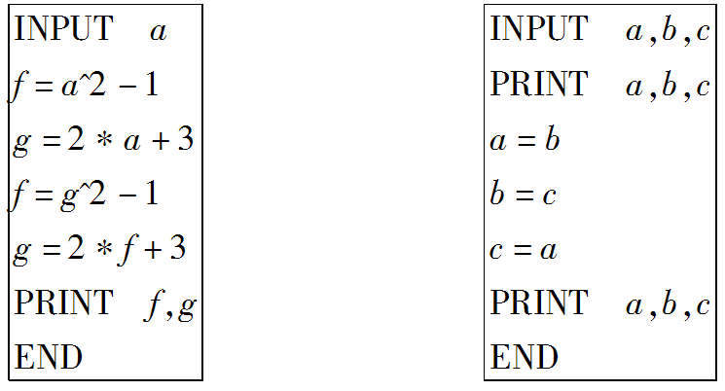
若运行时输入2， 若输入10,20,30，
则输出结果为____． 则输出结果为____．
[答案] (1)128 (2)a＝1，b＝0，c＝－1 (3)f＝48，g＝99 (4)a＝10，b＝20，c＝30，a＝20，b＝30，c＝20.
[解析] (1)执行第三、四句后，a＝4，b＝－2，执行第五句后，a＝4×(－2)⁴×＝128，故输出a的值为128.
(2)执行第三句后，c＝－1，执行第四句后，b＝0，故输出a＝1，b＝0，c＝－1.
(3)第一句输入a值2，第二句f＝a²－1＝3，第三句g＝2a＋3＝7，第四句f＝g²－1＝48，第五句g＝2f＋3＝99，最后输出f＝48，g＝99.
(4)第一句输入a＝10，b＝20，c＝30，第二句输出a＝10，b＝20，c＝30，第三句a＝20，第四句b＝30，第五句c＝20，第六句输出a＝20，b＝30，c＝20.
11．写出下列程序的运行结果：
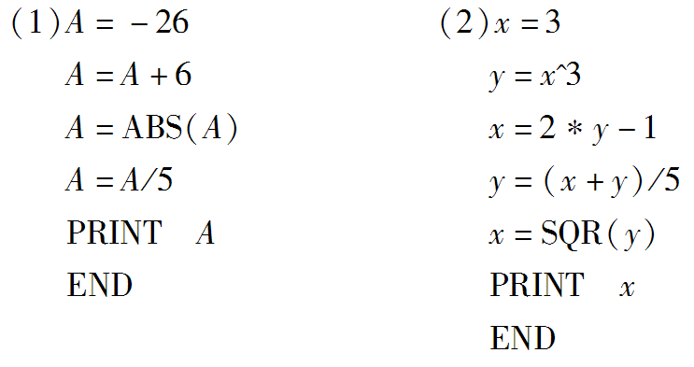
运行结果为______. 运行结果为______．
(3)x＝－31.24
y＝INT(x)
x＝ABS(y)
x＝xMOD3
PRINT x
END
运行结果为________．
(注：INT(x)表示不超过x的最大整数)
[答案] (1)4 (2)4 (3)2
[解析] (1)对A重复赋值，A总是取最后赋出的值，故依次执行后为，A＝－26→A＝－20→A＝4，因此最后输出A的值4.
(2)第一句x＝3，第二句y＝x³＝27，第三句给x重新赋值后x＝53，第四句给y重新赋值后y＝＝16，第五句x＝4，第六句输出x的值4.
(3)第一句x＝－31.24，第二句y＝－32，第三句给x重新赋值x＝|y|＝32，第四句给x重新赋值为32除以3的余数2，最后输出x的值为2.
12．(2011·福建高考)运行如图所示的程序，输出的结果是________．

[答案] 3
[解析] ∵a＝1，b＝2，a＝a＋b，∴a＝1＋2＝3，∴该程序输出的结果是3.
三、解答题
13．把下列程序用程序框图表示出来．

[解析] 程序框图如下：
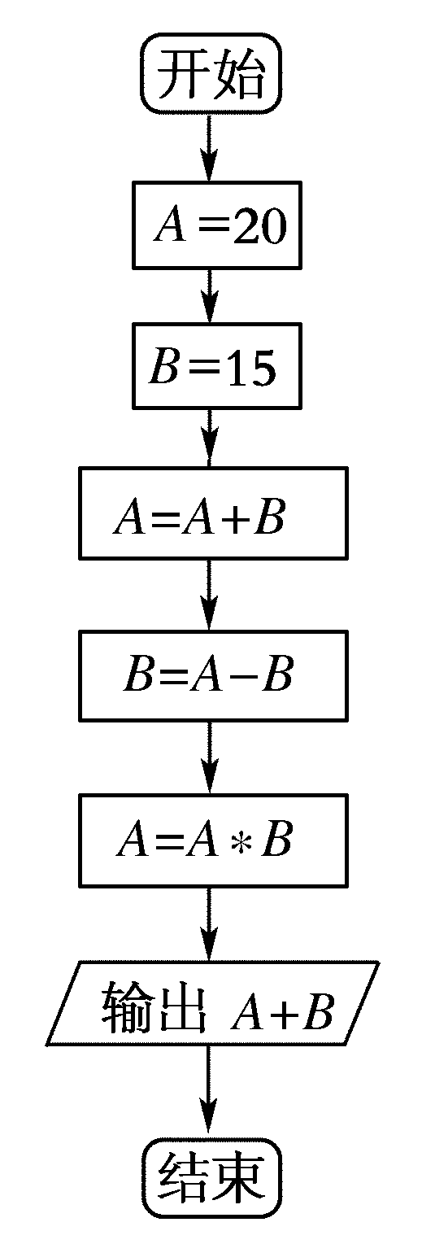
14．读下列两个程序回答问题．
(a)
(b)
(1)写出两个程序的运行结果；
(2)上述两个程序有何区别．
[解析] (1)(a)的运行结果是2008,2008；(b)的运行结果是2009,2009.
(2)程序(a)中的x＝y是将y的值2008赋给x，赋值后x的值变为2008，而y的值仍保持不就，程序(b)中的y＝x是将x的值2009赋给y，赋值后y的值变为2009，x的值保持不变．
15．已知一个三角形的三边长分别为5,6,4，试设计一个程序，求出它的面积S.
[解析]

16．用描点法作函数y＝2x⁴－12x²＋4x＋5的图象时，需要求出自变量和函数的一组对应值，编写程序，分别计算当x＝－3，－2，－1,0,1,2,3时的函数值．
[解析]
INPUT R1，R2，R3
INPUT U
I＝U*(1/R1＋1/R2＋1/R3)
PRINT “I＝”；I
END
当x＝－3，－2，－1,0,1,2,3时，y＝47，－19，－9,5，－1，－3,71.

